

INSTITUTO TECNOLOGICO DE LOS MOCHIS

PRACTICAS DE LABORATORIO INSTRUMENTACIÓN

TRANSMISORES ELECTRÓNICOS
VÁLVULA DE CONTROL NEUMATICA
ESTACIONES DE CONTROL LAB VOLT

INSTITUTO TECNOLÓGICO DE LOS MOCHIS
PRACTICAS DE LABORATORIO INSTRUMENTACIÓN

PRACTICA # 1

OBJETIVO: Conocerá como se instala eléctricamente los transmisores electrónicos y hará mediciones con ellos en las siguientes variables: pH, Nivel, Presión, Temperatura y Flujo.

MARCO TEORICO:
La definición clásica de transmisor nos dice que es un instrumento que capta la variable en proceso y la transmite a distancia a un instrumento indicador o controlador; pero en realidades eso y mucho más, la función primordial de este dispositivo es tomar cualquier señal para convertirla en una señal estándar adecuada para el instrumento receptor, es así como un transmisor capta señales tanto de un sensor como de un transductor, aclarando siempre que todo transmisor es transductor más no un transductor puede ser un transmisor; como ya sabemos las señales estándar pueden ser neumáticas cuyos valores están entre 3 y 15 Psi, las electrónicas que son de 4 a 20 mA o de 0 a 5 voltios Dc, las digitales que entregan 0 o 5 voltios para 0 o1 respectivamente.
Transmisores inteligentes: Son aquellos instrumentos capaces de realizar funciones adicionales a la de la transmisión de la señal del proceso gracias a un microprocesador incorporado. También existen dos modelos básicos de transmisores inteligentes:
- El capacitivo que consiste en un condensador compuesto de un diafragma interno que separa las placas y que cuando se abren las placas es porque se realiza una presión este diafragma se llena de aceite lo cual hace variar la distancia entre placas en no más de 0.1 mm. Luego esta señal es amplificada por un oscilador y un demodulador que entregan una señal análoga para ser convertida a digital y así ser tomada por el microprocesador.
- El semiconductor sus cualidades permiten que se incorpore un puente de Wheatstone al que el microprocesador linealiza las señales y entrega la salida de 4 - 20mA.
Los transmisores inteligentes permiten leer valores, configurar el transmisor, cambiar su campo de medida y diagnosticar averías, calibración y cambio de margen de medida. Algunos transmisores gozan de auto calibración, autodiagnóstico de elementos electrónicos; su precisión es de 0.075%. Monitorea las temperaturas, estabilidad, campos de medida amplios, posee bajos costes de mantenimiento pero tiene desventajas como su lentitud, frente a variables rápidas puede presentar problemas y para el desempeño en las comunicaciones no presenta dispositivos universales, es decir, no intercambiable con otras marcas.
TRANSMISOR DE Ph

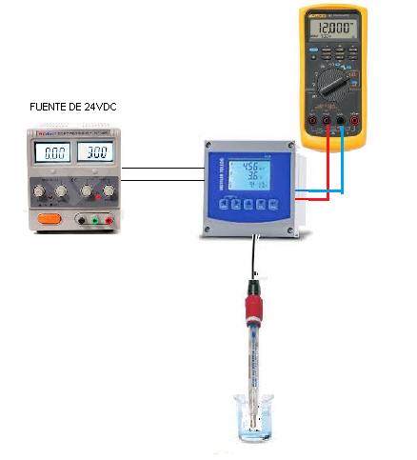

MATERIAL

- Electrodo de pH.
- Transmisor de pH.
- Fuente de 12VDC.
- Multimetro digital.
- Jugo de limón.
- Refresco (coca cola).
- Agua potable.
- Cal Hidra disuelta.
- Otro liquido.

DESARROLLO

- Conectar la fuente al trasmisor de ph.
- Conectar multimetro digital a salida en mA del transmisor de pH.
- Poner las soluciones en diferentes recipientes.
- Colocar el electrodo en cada una de las soluciones por un periodo mínimo de 5 minutos, cada vez que se cambie de solución limpiar electrodo con agua limpia antes de proseguir con la siguiente. Anotar resultados en la siguiente tabla.

SOLUCION | VALOR Ph MEDIDO | mA
JUGO DE LIMÓN
CAL DISUELTA
AGUA
REFRESCO DE COLA

REFRESCO DE SABOR

AZÚCAR DISUELTA
SAL DISUELTA
AGUA DE MAR

CONCLUCIONES:

TRANSMISOR DE NIVEL

OBJETIVO: Conocerá como se instala eléctricamente el transmisor electrónico y hará mediciones con el.

MATERIAL

- Transmisor de presión diferencial para nivel.
- Multimetro digital.
- Estación lab-Volt de nivel.

DESARROLLO.

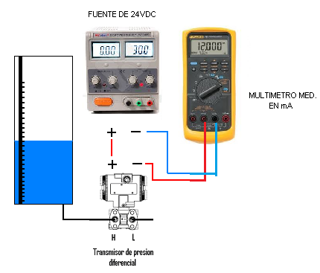

- Conectar eléctricamente el Tx de nivel.
- Conectar multimetro digital de acuerdo al diagrama.
- Medir nivel del tanque desde 4 pulgadas igual a nivel de 0 % hasta 24 pulgadas igual a 100%.
- La medición se hará de 2 en 2 pulgadas.
- Encender bomba de agua y apagarla cuando el nivel suba lo requerido.
- Anotar los siguientes datos en la tabla.

NIVEL | SALIDA mA TEORICO | SALIDA MEDIDA mA | DIFERENCIA

CONCLUCIONES:

TRANSMISOR DE PRESION
OBJETIVO: Conocerá como se instala eléctricamente el transmisor electrónico y hará mediciones con el.

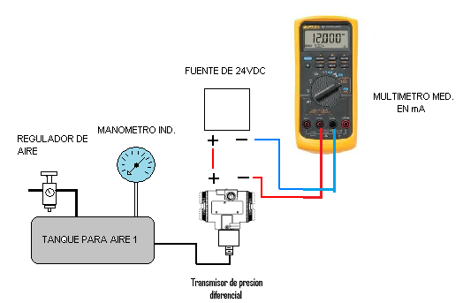

MATERIAL

- Tx de presión rango 0 – 60 PSI.
- Multimetro digital.
- Estación Lab – Volt de presión.
- Compresor.

DESARROLLO.

- Conectar eléctricamente Tx.
- Conectar multimetro digital de acuerdo al diagrama.
- Conectar compresor.
- Medir la presión de 5 en 5 PSI, introduciendo la presión por el regulador de la estación Lab – Volt.
- Anotar los datos en la siguiente tabla de 0 – 60 y 60 – 0 PSI.

PSI | VALOR TEORICO mA | VALOR MEDIDO mA
O PSI | 4 Ma
5 PSI
10 PSI
15 PSI | 8 mA
20 PSI
25 PSI
30 PSI | 12 mA
35 PSI
40 PSI
45 PSI | 16 mA
50 PSI
55 PSI
60 PSI | 20 mA
55 PSI
50 PSI
45 PSI | 16 mA
40 PSI
35 PSI
30 PSI | 12 mA
25 PSI
20 PSI
15 PSI | 8mA
10 PSI
5 PSI
0 PSI | 4 mA

CONCLUCIONES:

TRANSMISOR DE FLUJO

OBJETIVO: Conocerá como se instala eléctricamente el transmisor electrónico y hará mediciones con el.

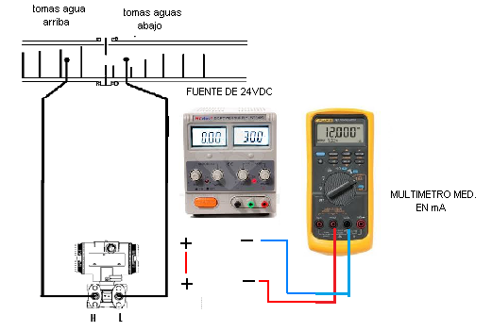

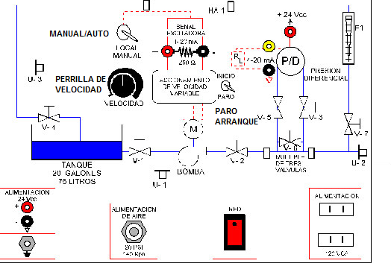

MATERIAL

- Tx. Presión diferencial para flujo.
- Multimetro digital.
- Estación Lab – Volt.

DESARROLLO

- Conectar eléctricamente multimetro digital según diagrama.
- Conectar eléctricamente Tx. De flujo.
- Encender la bomba de agua, mover interruptor de la bomba de auto a manual y girar perilla para aumentar o disminuir la velocidad de bomba de agua.
- Visualizar rotametro y girar perilla para aumentar o disminuir la velocidad y posicionar velocidad según indicación de galones/min. Del rotametro.
- Hacer mediciones cada dos gal/Min.
- Anotar mediciones en la siguiente tabla.

GALL/MINUTO | VALOR TEORICO mA | VALOR MEDIDO mA
2 GAL/MIN | 4 mA
4 GAL/MIN | 12 mA
6 GAL/MIN | 15.3 mA
8 GAL/MIN | 17.6mA
10 GAL/MIN | 20 mA
8 GAL/MIN | 17.6mA
6 GAL/MIN | 15.3 mA
4 GAL/MIN | 12 mA
2 GAL/MIN | 4 mA

CONCLUCIONES:

TRANSMISOR DE TEMPERATURA

OBJETIVO: Conocerá como se instala eléctricamente el transmisor electrónico y hará mediciones con el.

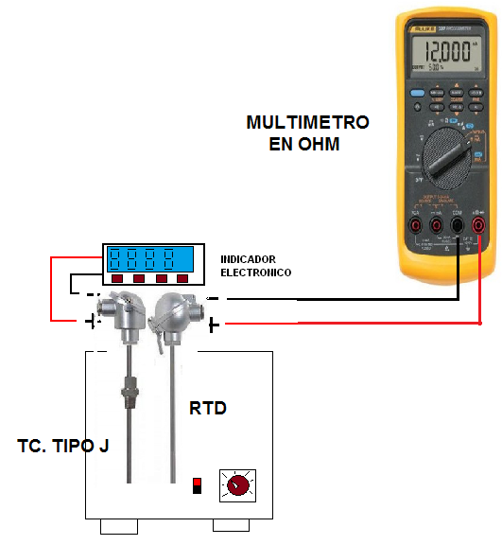

MATERIAL

- Tx. Temperatura (RTD).
- Estación Lab-Volt temperatura.
- Multimetro digital.
- Termocupla tipo J.
- Indicador digital de temperatura.

DESARROLLO

- Conectar Tx. Y multímetro digital según diagrama.
- Enciende horno e indicador digital.
- Poner multímetro en (RTD) para medir ohms.
- Medir cada 5 °C hasta 100 °C. en forma ascendente y descendente
- Anotar datos en tabla.

°C | VALOR TEORICO EN Ω | VALOR MEDIDO EN Ω | °C | VALOR TEORICO EN Ω | VALOR MEDIDO EN Ω
25 |  |  | 100
30 |  |  | 95
35 |  |  | 90
40 |  |  | 85
45 |  |  | 80
50 |  |  | 75
55 |  |  | 70
60 |  |  | 65
65 |  |  | 60
70 |  |  | 55
75 |  |  | 50
70 |  |  | 45
75 |  |  | 40
80 |  |  | 35
85 |  |  | 30
90 |  |  | 25
95
100

CONCLUCIONES:

INSTITUTO TECNOLOGICO DE LOS MOCHIS

PRACTICA # 2

OBJETIVO: Conocerá partes internas de que esta constituida una válvula automática de control, además de su funcionamiento y calibración de la misma.

MARCO TEORICO:

VÁLVULAS DE CONTROL:
La función de toda válvula es la regular el paso de caudal mediante la variación del área de un orificio. Una válvula de control es aquella que hace parte de del bucle cerrado de control como elemento final del proceso. Esta en su interior contiene un obturador que es un instrumento que se desliza ya sea en dirección de su propio eje o en forma rotativa y que es accionado por un vástago que es accionado por un servomotor. La relación presión caudal en el servomotor neumático es inversamente proporcional.
CUERPO DE VÁLVULA
Toda válvula debe de estar diseñada para resistir ciertos efectos de temperatura ocasionada por la fricción, y principalmente para la característica de presión de fluidos, deben de estar regidas por las normas DIN y ANSI. Para empatar con las tuberías deben poseer roscas, bridas (con resalte y planas) machihembras, soldadura con encaje y a tope.
Suelen ser de hierro o acero inoxidable, hastelloy b o c y de materiales termoplásticos de hasta 140º y 10 bar, sus características deben de estar diseñadas para abolir la corrección, abrasión y congelación.
TAPA DE LA VÁLVULA:
Une el cuerpo al servomotor, por esta se desliza el vástago accionado por el motor, el vástago tiene un índice que indica la escala. Las empaquetaduras para esta son de diversas características según las características de presión y de temperaturas de trabajo.
PARTES INTERNAS: Son todos aquellos que tiene que ver con el obturador y sus asientos, es decir vástago y sus anillos, relación obturador asientos, que para escogerlos necesitamos tener en cuenta:
- Materiales adecuados para controlar la corrección y el desgaste.
- Características del fluido.
Tamaño normal o reducido del caudal de la válvula con el mismo tamaño del cuerpo, son de acero inoxidable.

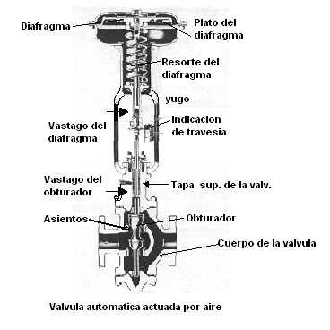

MATERIAL

  - Válvula automática de control.
  - Desarmadores planos y de estrella.
  - Llaves mixtas de ½, 1/8, y ¼ de pulgada.
  - Llave cresens de 10 pul.
  - Pinzas de presión.

DESARROLLO

- Desacoplar cuerpo de la válvula del yugo.
- Desarmar diafragma. y volver a armar
- Desarmar estopero, cuerpo de la válvula y retirar obturador.
- Armar obturador y estopero.
- Armar piezas del yugo y acoplar al cuerpo de la válvula.
- Armar diafragma.
- Checar cierre de obturador.
- Armar obturador y cuerpo de la válvula.
- Ajustar regulando tornillo arriba del diafragma.
- Checar carrera introduciendo aire comprimido de 3 – 15 PSI, donde 3 PSI = 0 % de desplazamiento de la válvula y aplicando 15 PSI = 100% de desplazamiento que es aproximadamente ½ pulgada.

CONCLUSIONES
INSTITUTO TECNOLOGICO DE LOS MOCHIS

PRACTICA # 3

OBJETIVO: Aplicara conocimientos de control de procesos e instrumentación, implementara lazos de control retroalimentados y sintonizara estos lazos de control con distintas ganancias en combinaciones de acciones de control Proporcional, Proporcional + Integral, Proporcional + Derivativo, Proporcional + Integral + Derivativo (PID).En las estaciones de control Lab – Volt.

MARCO TEORICO:

El algoritmo de control más ampliamente extendido es el PID, pero existen muchos otros métodos que pueden dar un control de mayor calidad en ciertas situaciones donde el PID no responde a la perfección. El PID da buenos resultados en la inmensa mayoría de casos y tal vez es por esta razón que goza de tanta popularidad frente a otros reguladores teóricamente mejores. Los diseñadores de software de regulación pretenden que programar los nuevos sistemas de control sea tan fácil y familiar como el PID, lo que posibilitaría una transición sin dificultades.

Sea cual sea la tecnología de control, el error de regulación es la base a partir de la cual actúa el PID y se intuye que cuanto más precisa sea la medida, mejor se podrá controlar la variable en cuestión. Esta es la razón por la que el sensor es el elemento crítico del sistema. También se debe pensar en la instalación, especialmente en la forma en que se transmiten los datos del sensor hacia el regulador y posibles fuentes de interferencias.

Un regulador proporcional-integral-derivativo o PID tiene en cuenta el error, la integral del error y la derivada del error. La acción de control se calcula multiplicando los tres valores por una constante y sumando los resultados. Los valores de las constantes, que reciben el nombre de constante proporcional, integral y derivativa, definen el comportamiento del regulador.

La acción proporcional hace que el PID responda enérgicamente cuando el error es grande, condición que aparentemente es necesaria y suficiente, pero no es así en la mayoría de los casos por dos razones fundamentales:
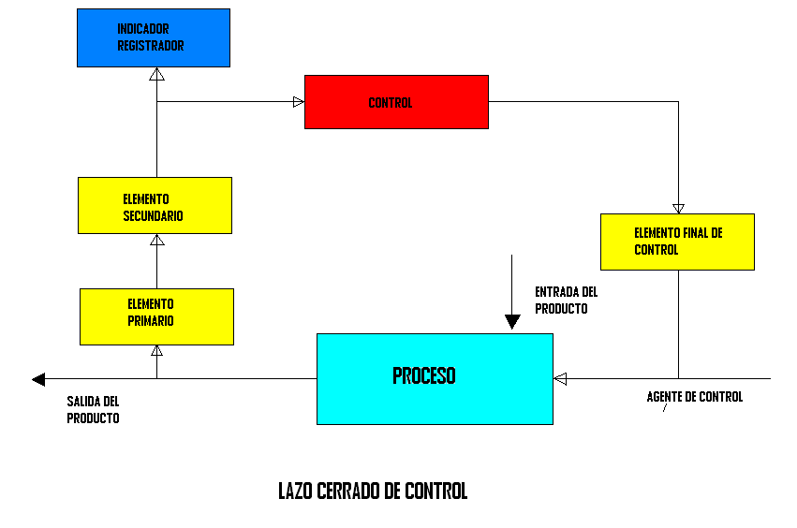
1.- Muchas veces la variable regulada aumenta o disminuye si no existe una acción que la mantenga invariable, por ejemplo un cuerpo desciende por gravedad, un fluido disminuye su nivel o presión si existe una vía de salida, un resorte tiende a adoptar la posición de mínima energía, etc. Cuando la variable se acerca al punto de consigna la acción proporcional se debilita y no vence la tendencia de la variable, alcanzando un reposo antes de lo previsto y por lo tanto manteniendo un error permanente.

2.- Aunque el error disminuye al aumentar la constante proporcional, no es correcto aumentar dicha acción todo lo necesario para conseguir un error muy pequeño, porque toda magnitud tiene cierta inercia a permanecer en su estado de reposo o de variación constante, responde desde el primer momento a la acción de control pero con cierto retraso o pereza, por ejemplo no podemos detener un móvil de forma instantánea, un motor no alcanza inmediatamente su velocidad nominal, etc. Si la acción proporcional es grande, la variable regulada se acercará al punto de consigna demasiado deprisa y será inevitable un sobrepaso.

Por la primera razón expuesta se deduce la conveniencia de añadir otra acción que responda si el error se mantiene a lo largo del tiempo, algo parecido a una memoria histórica que tenga en cuenta la evolución del error. Así actúa la acción integral, que se encarga de mantener una respuesta cuando el error se anula, gracias al error que existió en el tiempo ya pasado. Esta respuesta mantenida contrarresta la tendencia natural de la
variable.

Por la segunda razón expuesta, se comprende la necesidad de añadir otra acción que contrarreste la inercia del proceso, frenándolo cuando evoluciona demasiado rápido y acelerándolo en caso contrario, algo parecido a una visión de futuro que se anticipa a lo que previsiblemente ocurrirá. Así actúa la acción derivativa, conocida también como anticipativa por ese motivo.

La parte problemática es la sintonización, es decir, dar valores a las constantes que representan las intensidades con las que actúan las tres acciones. La solución a este problema no es trivial puesto que depende de cómo responde el proceso a los esfuerzos que realiza el regulador para corregir el error. Si se considera un proceso con un retraso considerable y el error varía rápidamente por un cambio en consigna o en carga (perturbaciones), el regulador reaccionará de inmediato, pero como el sistema responde lentamente, la acción integral empezará a tomar mucha importancia y cuando llegue al punto de consigna mantendrá una acción muy intensa basada en el error existente durante el tiempo de retraso y produciendo un sobrepaso.

En los procesos con mucho retraso, la acción integral debe ser pequeña según esta consideración. Si el proceso presenta poco retraso, el término integral tendrá poco peso respecto a las otras dos acciones porque los errores existen poco tiempo. En cambio, el término derivativo será de importancia porque el error varía con rapidez, debiendo utilizar una constante derivativa pequeña para evitar reacciones exageradas

ESTACIONES LAB VOLT

Las estaciones Lab Volt Instrumentación Móvil y Control de procedimiento. Son sistemas de entrenamiento de la Serie 3500, y consiste en terminales autónomos de trabajo diseñados para la educación (entrenamiento) en la medida, control, y solución de presión, flujo, el nivel, la temperatura y procesos analíticos. Las estaciones pueden funcionar por separado, o ser interconectado en varias configuraciones para simular procesos complejos. Todos los procesos son puestos a la talla para que puedan ser usadas en tiempo real "realworld" En el tiempo se rezagan y la respuesta de proceso. La dinámica de proceso puede ser cambiada.

El Flujo, Nivel, Intercambiador de Calor, Multi-proceso, y Estaciones de Proceso Analíticas utilizan el agua como los medios de comunicación de proceso, mientras las estaciones de Presión y Temperatura utilizan aire. En todo el proceso las estaciones incluyen a un regulador basado por microprocesador, un registrador de carta registra el comportamiento del lazo de control.

Rasgos de cada estación tienen salidas de servicio de suministro eléctrico en una fuente de poder en 24 V - corriente continua (regulada), así como aire comprimido de 0-700 kPa (0-100 psig) y 140 kPa (20 psig). Una corriente alterna de 120 V.

Una puerta que se cierra en el reverso de cada estación da el acceso a un regulador 140-kPa (20-psig) y una inserción en panel, además de espacio de almacenaje que provee para el la tubería, el sistema eléctrico. La instrumentación y dispositivos de control sobre un proceso de la estación pueden ser unidos (conectado), que permite al estudiante los esquemas de control para ser estudiados y proporcionan la flexibilidad en la incorporación de tecnología nueva, como la instrumentación basada por microprocesador, como esto es desarrollado. Las exigencias de educación (entrenamiento) específicas de planta pueden fácilmente ser dirigido por reemplazos de instrumentos mutuamente compatibles de las estaciones y el montaje de ellos sobre los estantes móviles.

ESTACION DE NIVEL LAB VOLT

MATERIAL:

- Estación de control Lab-Volt Nivel
- Multimetro digital.
- Compresor de aire.
- Conectores tipo banana.

DESARROLLO:

- Armar lazos de control en cada una de la estación de nivel como se muestra en la figura siguiente. Se debe de poner el S.P en 50 % y la carga de esta estación debe de ser a la mitad de la válvula que se encuentra por debajo del tanque.

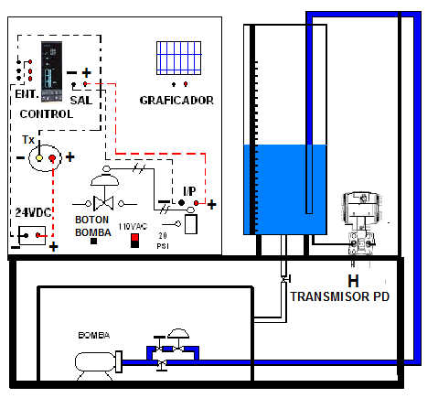

- Se introducen los valores de ganancias al control electrónico empezando con las siguientes ganancias; Gp = 100, Gi = 0, Gd = 0.

- Se pone la estación de manual en automático y se toman los valores de las variables máximas y mínimos, tomando 6 valores de cada uno, además de tomar notas de este comportamiento.

- Teniendo el control en automático se cambian las ganancias de control.
  - Gp=50 Gi=0 Gd=0. b) Gp=20 Gi=0 Gd=0. c) Gp=1 Gi=0 Gd=0.

- En cada vez que se realice un cambio de ganancias repetir lo que se realiza en el paso 2.

- Aplicar las siguientes ganancias. Gp=20 Gi=3 Gd=0. En esta ocasión una vez que se han puesto estas ganancias se debe de provocar un disturbio en escalón y tomar el tiempo en que se estabiliza el lazo de control (S.P = PV) y tomar notas de comportamiento

- Aplicar Gp=20 Gi=6 Gd=0 , Gp=20 Gi=9 Gd=0. y observar el comportamiento del control de cada una de ellas.

- Aplicar las siguientes ganancias Gp=15 Gi=11 Gd=1. Observar comportamiento y anotarlo, si no controla mover ganancias KP, Ki hasta que controle correctamente (SP +PV) y anotar conclusiones.

CONCLUCIONES:

ESTACION DE PRESION LAB VOLT

MATERIAL:

- Estación de control Lab - Volt de presión.
- Multimetro digital.
- Compresor de aire.
- Conectores tipo banana.

DESARROLLO:

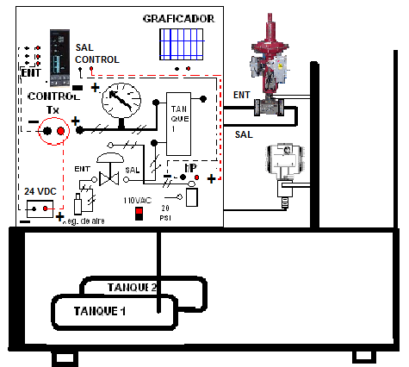

- Armar lazo de control en la estación de presión como se muestra en la figura siguiente. El S.P de la estación debe de ser de 30 PSI.

- En cada una se introducen valores de ganancias al control electrónico empezando con las siguientes ganancias; Gp = 100, Gi = 0, Gd = 0.

- Se debe de tener en cuenta que la carga debe de ser no muy grande en esta estación.

- Se pone la estación de manual en automático y se toman los valores de las variables máximas y mínimos, tomando 6 valores de cada uno además se toman notas de este comportamiento.

- Teniendo el control en automático se cambian las ganancias de control. a) Gp=50 Gi=0 Gd=0. b) Gp=20 Gi=0 Gd=0. c) Gp=1 Gi=0 Gd=0.
- En cada vez que se realice un cambio de ganancias repetir lo que se realiza en el paso 2.

- Aplicar las siguientes ganancias. Gp=20 Gi=3 Gd=0. En esta ocasión una vez que se han puesto estas ganancias se debe de provocar un disturbio en escalón y tomar el tiempo en que se estabiliza el lazo de control (S.P = PV) y tomar notas de comportamiento.

- Aplicar Gp=20 Gi=6 Gd=0 Gp=20 Gi=9 Gd=0. .y observar el comportamiento del control de cada una de ellas.

- Aplicar las siguientes ganancias Gp=15 Gi=11 Gd=1. Observar comportamiento y anotarlo, si no controla mover ganancias (Todas) hasta que controle correctamente (SP +PV) y anotar conclusiones.

CONCLUSIONES:

INSTITUTO TECNOLÓGICO DE LOS MOCHIS

ESTACION LAB VOLT DE FLUJO.

MATERIAL.

- Estación de control Lab-Volt flujo.
- Multimetro digital.
- Conectores tipo banana.

DESARROLLO:

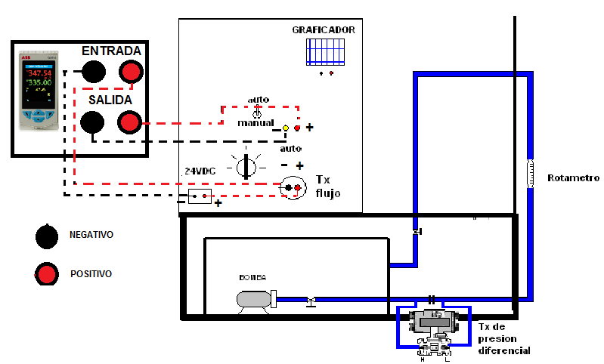

- Armar lazo de control de la estación de flujo como se muestra en la figura siguiente el S.P debe de ser de 5 GPM.

- En cada una se introducen valores de ganancias al control electrónico empezando con las siguientes ganancias; Gp = 100, Gi = 0, Gd = 0.

- Se pone la estación de manual en automático teniendo en cuenta que el variador de velocidad debe de estar en auto y se toman los valores de las variables máximas y mínimos, tomando 6 valores de cada uno además se toman notas de este comportamiento.

- Teniendo el control en automático se cambian las ganancias de control. a) Gp=50 Gi=0 Gd=0. b) Gp=20 Gi=0 Gd=0. c) Gp=1 Gi=0 Gd=0.
- En cada vez que se realice un cambio de ganancias repetir lo que se realiza en el paso 2.

- Aplicar las siguientes ganancias. Gp=20 Gi=3 Gd=0. En esta ocasión una vez que se han puesto estas ganancias se debe de provocar un disturbio en escalón y tomar el tiempo en que se estabiliza el lazo de control (S.P = PV) y tomar notas del comportamiento.

- Aplicar Gp=20 Gi=6 Gd=0 Gp=20 Gi=9 Gd=0.. y observar el comportamiento del control de cada una de ellas.

- Aplicar las siguientes ganancias Gp=15 Gi=11 Gd=1. Observar comportamiento y anotarlo, si no controla mover ganancias (Todas) hasta que controle correctamente (SP +PV).

CONCLUSIONES.

ESTACION DE TEMPERATURA LAB VOLT

MATERIAL:

- Estación de control Lab-Volt Temperatura.
- Multimetro digital.
- Compresor de aire.
- Conectores tipo banana.

DESARROLLO:

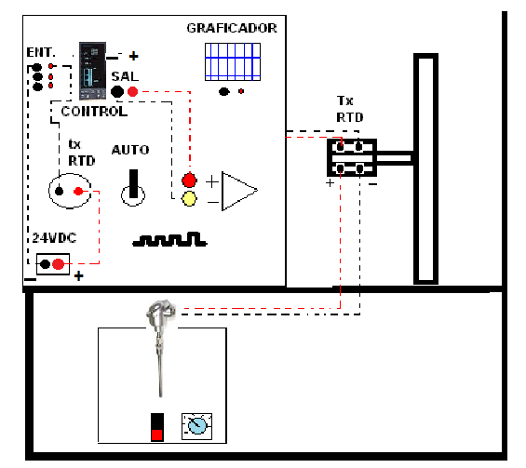

- Armar lazo de control la estación de temperatura como se muestra en la figura siguiente.

- En esta estación se debe de tener conectada una línea de aire comprimido directamente al sensor de temperatura para que la estación pueda controlar el proceso.

- Se enciende el horno y el sw de este debe de estar en auto si se encuentra en local no controlara.

- Se pone la estación de manual en automático y se toman los valores de las variables máximas y mínimos, tomando 3 valores de cada uno además se toman notas de este comportamiento.

- Teniendo el control en automático se cambian las ganancias de control. a) Gp=50 Gi=0 Gd=0. b) Gp=20 Gi=0 Gd=0. c) Gp=1 Gi=0 Gd=0.

- En cada vez que se realice un cambio de ganancias repetir lo que se realiza en el paso 2.

- Aplicar las siguientes ganancias. Gp=20 Gi=3 Gd=0. En esta ocasión una vez que se han puesto estas ganancias se debe de provocar un disturbio en escalón y tomar el tiempo en que se estabiliza el lazo de control (S.P = PV) y tomar notas de comportamiento. Nota (el disturbio se ocasiona desconectando una de las terminales que van al elemento final de control por un tiempo de 3 a 5 segundos).

- Aplicar Gp=20 Gi=6 Gd=0 Gp=20 Gi=9 Gd=0. y observar el comportamiento del control de cada una de ellas.

- Aplicar las siguientes ganancias Gp=15 Gi=11 Gd=1. Observar comportamiento y anotarlo, si no controla mover ganancias (Todas) hasta que controle correctamente (SP +PV).

CONCLUSIONES:

